**おだわられもんラボ2024～2025**

IMG_256

**アロマワークショップ in UMECO**

****

**11月・12月・2025年1月**IMG_256

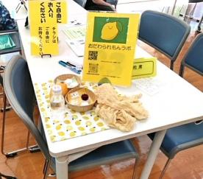 **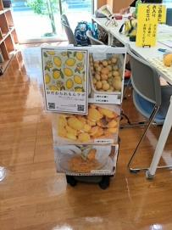　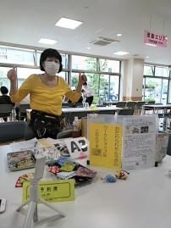　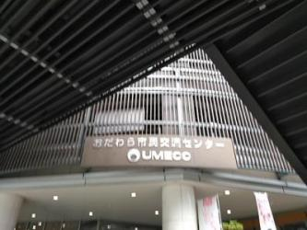**

**おだわられもんラボは、農薬・化学肥料不使用のカナウエ（神奈川西域）レモンを加工し、無添**

**加なものを作りだす団体。作業の過程で出来たものも、なるべく捨てずに生かしたいと考えます。**

**「もったいないから使う」だけでなく、楽しく出来たら！「もったいないを楽しもう」をモット**

**ーに、ワークショップを毎月一回開催。お気軽にのぞいてね！※内容はSNSやホームページで確認！　開催日時：2024年11月10日（日）12:30～16:30　※開催時間にご注意！**

**12月22日（日）10:30～14:30　　　2025年1月26日（日）10:30～14:30　　　　　　　　　　　　　　　　　　　　　　 場 所：おだわら市民交流センターUMECO活動エリア（栄町1-1-27）※水分補給のみ。飲食はできません　　　　　　　 ワークショップ材料費：５00円（税込）　　　　※当日お支払・予約不要・定員10人その他：希望者に、水蒸気蒸留などの説明をいたします（約２分）。おだわられもんラボの精油の香りをお楽しいただけます。ワークショップの作品作成所用時間は10分～15分で、完成後は自由解散です。材料がなくなり次第終了です。注意などの詳細は、ホームページをご覧ください。作品を持ち帰るための袋をご用意ください。**

**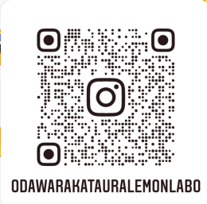Instagram****ホームページ**　←　**おだわられもんラボの詳細はこちらで！**

**お問い合わせ　mail　 kotashiba@dk.pdx.ne.jp　　 tel 070-5543-6716（2024.10.29作成）**

**おだわられもんラボ2024～2025**

IMG_256

**アロマワークショップ in UMECO**

****

**11月・12月・2025年1月**IMG_256

 **　　**

**おだわられもんラボは、農薬・化学肥料不使用のカナウエ（神奈川西域）レモンを加工し、無添**

**加なものを作りだす団体。作業の過程で出来たものも、なるべく捨てずに生かしたいと考えます。**

**「もったいないから使う」だけでなく、楽しく出来たら！「もったいないを楽しもう」をモット**

**ーに、ワークショップを毎月一回開催。お気軽にのぞいてね！※内容はSNSやホームページで確認！　開催日時：2024年11月10日（日）12:30～16:30　※開催時間にご注意！**

**12月22日（日）10:30～14:30　　　2025年1月26日（日）10:30～14:30　　　　　　　　　　　　　　　　　　　　　　 場 所：おだわら市民交流センターUMECO活動エリア（栄町1-1-27）※水分補給のみ。飲食はできません　　　　　　　 ワークショップ材料費：５00円（税込）　　　　※当日お支払・予約不要・定員10人その他：希望者に、水蒸気蒸留などの説明をいたします（約２分）。おだわられもんラボの精油の香りをお楽しいただけます。ワークショップの作品作成所用時間は10分～15分で、完成後は自由解散です。材料がなくなり次第終了です。注意などの詳細は、ホームページをご覧ください。作品を持ち帰るための袋をご用意ください。**

**Instagram****ホームページ**　←　**おだわられもんラボの詳細はこちらで！**

**お問い合わせ　mail　 kotashiba@dk.pdx.ne.jp　　 tel 070-5543-6716（2024.10.29作成）**